  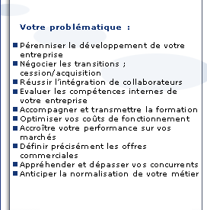
  Diagnostic du coach
  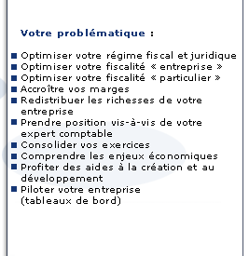
  Diagnostic fiscal

 |  | 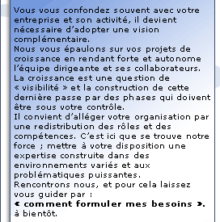
  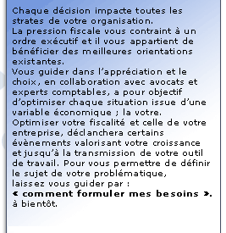
  Diagnostic fiscal

Répondre aux problématiques des métiers de l'industrie, des services et de la finance, par l'intégration de solutions de gestion et de développement. Pérenniser toutes les étapes de fabrication de Chiffre d'affaires en objectivant sur des projets de développement et de maîtrise des coûts.
Programme :
Coaching en entreprise : aide à la décision et autonomisation du dirigeant ou de l'équipe dirigeante, remise des outils de pilotage et formation
Optimisation de la performance
Intégration de compétences et de valeurs : recrutement, bilans de compétences, formation
Réduction globale des coûts
Réorganisation et développement commercial
Ingénierie fiscale : optimisation juridique et opérations de défiscalisation
Objectifs :
Pérenniser l'activité
Induire des méthodes et comportements
Transmettre les outils de pilotage
dans le but de construire et accompagner votre croissance.
Autres services proposés : un accompagnement face à la gestion des réformes
et la « normalisation des métiers ».

de développement
Haut du formulaire
Cession/acquisition d'entreprise
Recherche et définition de nouveaux produits
Conformités de nouvelles solutions et produits
Négociation de contrats de diffusion et franchises
Définition et mise en place de stratégies (commerciales, juridiques, fiscales et financières)
Réagencement de mon espace commercial (accueil clients, ergonomie du site, prestations proposées en zone accueil, formation des collaborateurs)
Redistribution des rôles et compétences (bilans de compétences, contrôles de connaissances, repositionnement opératif, formation)
Recherches de professionnels (avocats, experts-comptables, notaires)
d'intégration des collaborateurs
Haut du formulaire
Recrutement
Bilan de compétences
Coaching collectif sur compétences et objectifs
Intégration de collaboratrices (teurs) (appropriation du métier, trouver sa place dans l'équipe)
Formation aux différentes techniques de ventes
Mise en place, création et suivi du niveau d'activité
Simplification des affectations selon les compétences et disponibilités
Bas du formulaire
d'optimisation fiscale de mon entreprise et de moi-même
Haut du formulaire
Opérations de défiscalisation (entreprises et particuliers)
Constructions juridiques (protection de mes biens et de ma famille, transmission de mon entreprise et/ou de mon activité)
Recherches de professionnels (avocats, experts-comptables, notaires)
Bas du formulaire
d'optimisation de la performance
Haut du formulaire
gagner du temps sur la facturation
automatiser l'ensemble du process de gestion
planifier la charge par mission, par profil et au global
contrôler le temps passé par projet et au global
gestion des cycles de vente (type, étapes, enchaînements d'actions)
partage de l'information en temps réel grâce aux outils collaboratifs
Recherches de professionnels (avocats, experts-comptables, notaires)
Bas du formulaire
d'étude juridique de mon exploitation commerciale et de recherche des meilleures solutions
Haut du formulaire
Optimiser fiscalement mon exploitation et mes investissements
Protéger mes biens et ma famille
Prévoir la transmission de mon activité (à un tiers, à une personne de ma famille)
Bas du formulaire
de mise en place de stratégies
Haut du formulaire
Mise en place de stratégie commerciales
Mise en place de stratégie juridiques
Mise en place de stratégie financières
Mise en place de stratégie fiscales
Bas du formulaire
de coaching individuel
Haut du formulaire
Gestion de la performance
Gestion du temps
Gestion de la communication
Des managers (aide à la décision, prise en main d'une équipe, efficacité en conférence, intégrer les différentes applications marketing, autonomiser le manager sur les outils transmis, savoir convaincre et déléguer )
Gestion des coûts pour la structure de la surcharge générée par une mauvaise prise en main initiale de la fonction
Des dirigeants (aide à la décision, être autonome sur mes nouveaux outils de pilotage, savoir convaincre et déléguer)
Bas du formulaire
de création d'entreprise
Haut du formulaire
Est à l'état de projet
J'envisage de démissionner pour m'installer
J'envisage de m'associer pour créer
Mon projet nécessite des fonds
Mon projet nécessite des partenaires
J'envisage de m'inscrire aux ASSEDIC
Je suis inscrit aux ASSEDIC
Je m'installe dans la région PACA
Je recherche des liens opératifs pour me développer
Bas du formulaire
Bas du formulaire

